Programme de la journée
du jeudi 7 mai 2020 : CM1
Voici les activités que vous pouvez réaliser chez vous.

- Avant de faire la dictée, je découvre le portrait de Louis XIV :
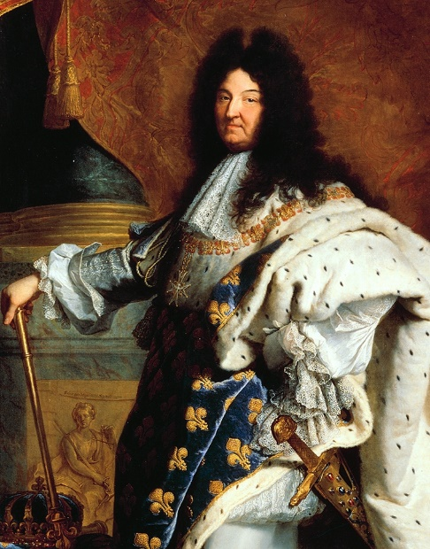

- Dictée (semaine 1 – période 5) : dictée écrite à l’imparfait et au présent de l’indicatif.
« Sûr de sa puissance, il devient le plus grand roi de France et prenait pour surnom celui de Roi-Soleil. Pendant son règne ses pouvoirs étaient absolus.
- Mathématiques : calcul mental
Calculer la moitié.
Le parent/ L’enseignante dit : « Quel est la moitié de… ? »
30 – 48 – 66 – 60 – 80 – 68 – 46 – 120 – 90 – 300
Réponses : 15 – 24 – 33 – 30 – 40 – 34 – 23 – 60 – 45 – 150

- Français : orthographe
Les homophones grammaticaux ce/se/ces/ses
- Je reprends et relis la leçon sur « Les homophones grammaticaux ce/se/ces/ses ».
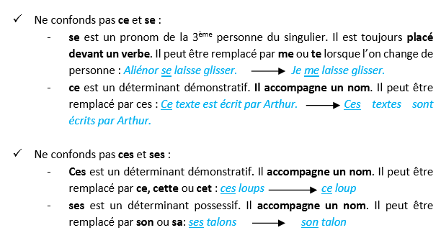

- Je m’entraine :

- Complète chaque phrase avec un verbe ou un nom.
- Tu porteras ce ……………… au pressing.
- Les personnes âgées se ……………………. toujours de leur enfance.
- Jules se ……………………...…tous les matins.
- J’ai posté ce ……………….……..…… hier.
- Regardez comme ce …………..…………… est beau !

- Complète avec ses ou ces.

- Claude a oublié …………. lunettes de soleil sur la table.
- Regarde …………. belles voitures de course.
- …………. boulettes de viandes sont délicieuses.
- La lapine gambade avec …………. lapereaux.
- …………. chemins mènent tous à la cabane au fond de la forêt.

- Complète avec l’homophone qui convient.

La chouette effraie …………. sert de …………. oreilles plus que de …………. yeux pour repérer …………. proies. Le hibou ne peut pas bouger …………. yeux mais il peut tourner la tête et regarder derrière lui. …………. rapaces sont des oiseaux utiles car ils …………. nourrissent de …………. rongeurs nuisibles.
………… sont des oiseaux nocturnes qui chassent la nuit.

- Histoire : le temps des rois

- Je lis :

Louis XIV dit « Le roi – soleil »
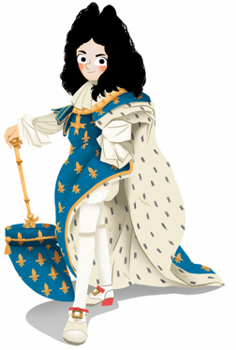
1643 – 1715
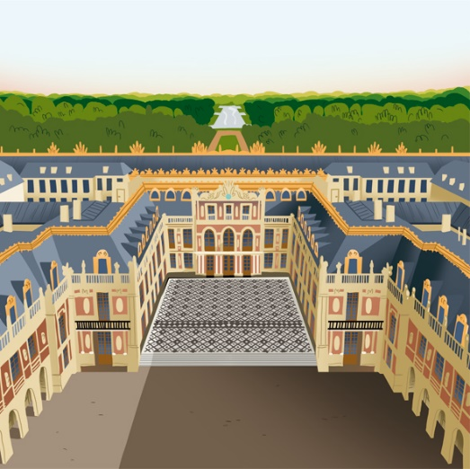
A la mort de Louis XIII, en 1643, son fils, Louis XIV n’a que 5 ans. Sa mère, la reine Anne d’Autriche devient régente et confie le poste de premier ministre au cardinal Mazarin. Celui-ci continue la politique de Richelieu. Les Parisiens refusent l’augmentation des impôts et se révoltent.
Le pouvoir absolu
La révolte des Parisiens va durer 5 ans. Pendant cette période, le jeune Louis XIV a dû fuir Paris et en resta fortement marqué.
En 1661, à la mort de Mazarin, Louis XIV décide de gouverner sans 1er ministre. Il met en place une monarchie absolue où il dispose de tous les pouvoirs. S’estimant supérieur à tous, il prend le soleil comme emblème, d’où son surnom de « Roi soleil ».

Comment gouverne-t-il ?
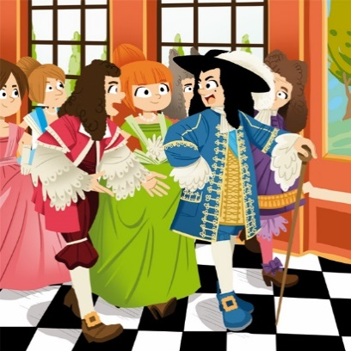
Il ne tolère aucune opposition et peut emprisonner sans jugement. Pour contrôler les seigneurs, il les invite à Versailles où il donne de fastueuses réceptions. Il arrive à les manipuler pour ne pas qu’ils se révoltent.
Louis XIV, roi catholique, veut rétablir l’unité de la foi dans le pays. Il se met donc à persécuter les protestants.
Louis XIV recherche la gloire et veut agrandir son royaume. Pendant les 54 ans de son règne, la France connaitra 29 ans de guerre. Il conquiert beaucoup de régions. Il charge aussi son ministre Colbert de développer l’économie du pays afin d’enrichir le pays. Il crée des manufactures* royales, attirant ainsi des entreprises étrangères. Il fait creuser des canaux et aménager des ports.
La France devient le royaume le plus puissant et le plus riche d’Europe.
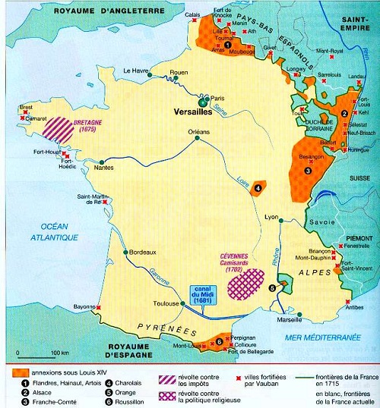

Louis XIV confia à son ministre Vauban, le soin d’édifier des citadelles* afin de protéger des lieux stratégiques.
Définitions :
*manufactures : Atelier dans lequel on fabrique des objets en grande quantité et à la main.
*Comptoirs: ports de commerce
*Citadelles : construction militaire qui sert à défendre une ville

- J’ai compris :

1/ Pourquoi la mère de Louis XIV, Anne d’Autriche gouverne-t-elle pour son fils ?

…………………………………………………………………………………….

2/ En quelle année Louis XIV gouverne-t-il ?
…………………………………………………………………………………….

3/ Comment Louis XIV aime-t-il se faire appeler ? Pourquoi ?
………………………………………………………………………………………
………………………………………………………………………………………

5/ Etait-il favorable à la présence des protestants ? Pourquoi ?
…………………………………………………………………………………………
8/ Vrai / faux
Louis XIV a mis en place une monarchie absolue : …………..
Louis XIV a mené beaucoup de guerre : …………….
Les seigneurs refusaient les invitations à Versailles : ……………..
La France est le royaume le plus puissant d’Europe sous Louis XIV : ……
- Je cherche :
9/ Quelle est l’emblème de Louis XIV ?
………………………………………………………………………………………………….

